¿Cómo iniciar el SimVar Watcher?

Esto es una forma de hacerlo utilizando Visual Studio Code (mínimo 2017) que muestra cómo conectarse a Microsoft Flight Simulator desde una aplicación de C# para recuperar los SimVars.

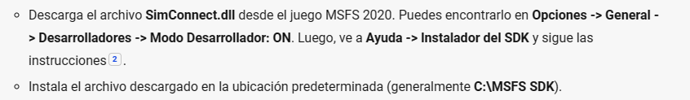

* Descarga el proyecto SimVarWatcher desde este repositorio en github: [billtt/SimvarWatcher: Microsoft Flight Simulator 2020 SimConnect sample project (github.com)](https://github.com/billtt/SimvarWatcher)
* Para cargar el proyecto en Visual Studio, simplemente haga doble clic en el archivo de la carpeta de ejemplo, llamada **“Simvars.csproj”**. Una vez abierto en VS, vaya al menú **“Build”** y seleccione **“Build Solution”** para compilar el archivo.

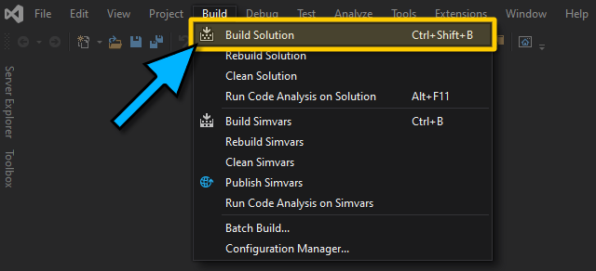

* Una vez que se ha compilado el proyecto, se puede ejecutar haciendo clic en el botón Inicio en Visual Studio. Esto abrirá la aplicación Simvar Watcher:

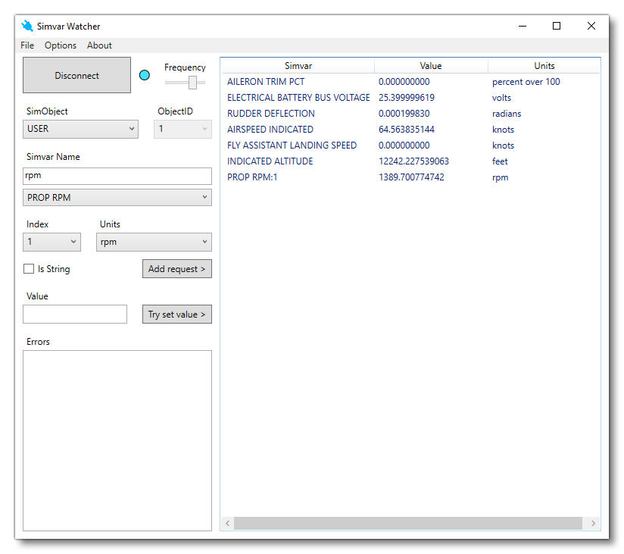

* Lo primero que hay que hacer es conectar la aplicación a la simulación, lo que requiere que Microsoft Flight Simulator se esté ejecutando (si no es así, inícialo ahora antes de continuar). Debe iniciar una misión para que la aplicación pueda recuperar y configurar los SimVars que desee, y luego, en la aplicación Simvar Watcher, haga clic en el botón **“Connect”** en la parte superior izquierda de la ventana. El indicador rojo ahora debería convertirse en un verde/azul parpadeante para indicar que la aplicación se ha conectado correctamente a la simulación:

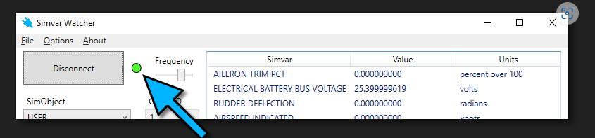

* Tenga en cuenta que la luz parpadea entre azul y verde en función de la frecuencia de actualización, que puede configurar con el control deslizante **Frecuencia** junto al botón **“Connect/Disconnect”**.